Концепция проведения экологических уроков в предметной линии «Английский язык»

В процессе становления современной концепции экологического образования экологическому воспитанию придаётся значение как средству оптимизации взаимодействия человека с природной средой. Следовательно, формирование ответственного отношения к природе может рассматриваться не столько как результат экологического образования, сколько как экологического воспитания. В личностных результатах освоения ООП ООО заложены основные принципы экологизации подрастающего поколения, которые направлены на формирование основ экологической культуры, «соответствующей современному уровню экологического мышления», создания условия для приобретения опыта «экологически ориентированной рефлексивно-оценочной и практической деятельности в жизненных ситуациях (готовность к исследованию природы, к занятиям экотуризмом, к осуществлению природоохранной деятельности)» (Примерная ООП ООО, п. 1.2.3). Кроме того, в стандарте основной школы (5–9 классы) – предусмотрена Программа развития универсальных учебных действий, Программа социализации и воспитания, одно из трех направлений которой – формирование экологической культуры, культуры здорового и безопасного образа жизни. В современных УМК по английскому языку четко прослеживается «экологическая линия» в каждом курсе, целью которой является повышение познавательной и практической деятельности обучающихся для улучшения экологического качества жизни, повышение уровня экологического сознания и мышления.
В соответствии с программой развития «Развитие самостоятельности при реализации компетентностного подхода», с принятием Концепции общего экологического образования в интересах устойчивого развития России, приоритетным направлением в работе любого учителя становится формирование основ экологической культуры, соответствующей современному уровню экологического мышления средствами своего предмета. Кроме того, основной целью разработки и внедрения на территории Томской области Стратегии непрерывного экологического образования и просвещения населения Томской области и Программы «Непрерывное экологическое образование и просвещение населения Томской области на 2016-2022 годы » является воспитание осознанного и ответственного отношения к окружающей среде. Исходя из современных требований к экологическому воспитанию и актуальности введения в программу каждого предмета экологической составляющей, а также с введением в практику обучения новых образовательных стандартов, одним из приоритетных направлений в работе учителя становится развитие навыков самостоятельности школьников через проектно — исследовательскую деятельность, коллективное взаимодействие и деятельностный подход как в урочной, так и во внеурочной деятельности.
Внеурочные мероприятия посвященные темам сохранения воды и сохранения Земли обусловлено необходимостью экологизации учебного процесса, как приоритетного направления обновления содержания форм и методов экологического образования, развития навыков исследовательской деятельности через погружение в экологическую тематику. Оно может быть организованно в рамках занятий по внеурочной деятельности и реализации курсов по темам «Охрана окружающей среды», «Загрязнение воды», «Загрязнение воздуха», «Проблемы мусора», «Экологические проблемы места, где я живу» и рассчитан на обучающихся разных возрастов. В основе занятия должен быть коммуникативный подход к овладению всеми аспектами английского языка. Ведущим является обучение говорению и метапредметным умениям.
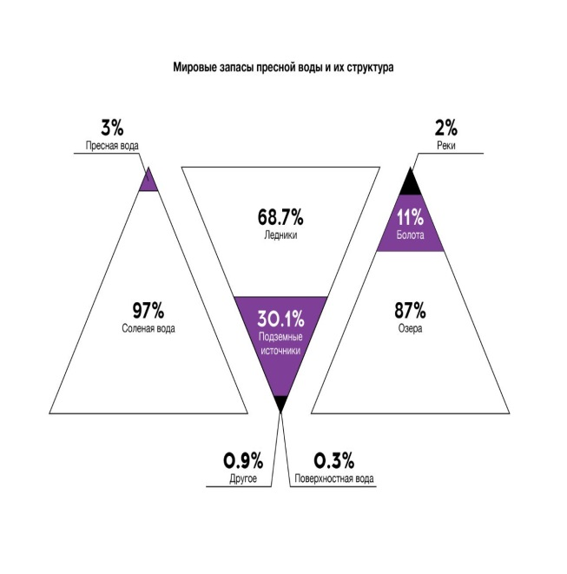
Актуальность данного направления заключается в создании условий для формирования экологических знаний, развитии желания обучающихся участвовать в экологической социально-значимой деятельности по сохранению водных ресурсов. Обучающиеся попытаются определить свое отношение к существующим проблемам и провести анализ экологической ситуации в месте, где они живут.
Пример внеурочного занятия по английскому языку, посвященного сохранению пресной воды на планете.
Вода является важнейшим ресурсом для поддержания жизни и источником всего живого на Земле, но её неравномерное распределение на континентах не раз становилось причиной кризисов и социальных катастроф. Дефицит пресной питьевой воды в мире знаком человечеству с древнейших времён, и с последнего десятилетия двадцатого века он постоянно рассматривается как одна из глобальных проблем современности. При этом, по мере роста населения нашей планеты, значительно увеличивались масштабы водопотребления, и, соответственно, вододефицита, что впоследствии стало приводить к ухудшающимся условиям жизни и замедлило экономическое развитие стран, испытывающих дефицит. Сегодня население планеты растёт стремительными темпами, и потребность в пресной питьевой воде только возрастает. По данным счётчика www.countrymeters.com, население Земли на 25 апреля 2015 года достигло приблизительно 7 миллиардов 289 миллионов человек, а ежегодный прирост составляет примерно 83 миллионов человек. Данные указывают на ежегодный прирост потребности в пресной воде в объёме 64 млн кубометров. Следует заметить, что за период времени, когда население планеты выросло в три раза, использование пресной воды возросло в 17 раз. Причём, по некоторым прогнозам, через 20 лет оно может увеличиться ещё втрое.
В сложившихся условиях установлено, что уже каждый шестой человек на планете испытывает нехватку пресной питьевой воды. И ситуация по мере развития урбанизации, роста населения, увеличения промышленных потребностей в воде и ускорения глобальных изменений климата, ведущих к опустыниванию и снижению водообеспеченности, будет только усугубляться. Недостаток воды вскоре может привести к развитию и усугублению уже существующих глобальных проблем. А когда дефицит перейдёт определённый рубеж и человечество наконец поймёт всю ценность пресных ресурсов, можно ожидать политической нестабильности, вооружённых конфликтов и дальнейшего возрастания количества проблем в развитии экономик стран мира .
К концу внеурочного занятия обучающиеся научатся проводить микроисcледование в группах о потреблении воды и представлять результаты группе)
Задачи:
Обучающие:
- Научить использовать новую лексику по теме «Потребление воды»: water consumption, a shortage of water, to satisfy the needs, daily norm, to provide with safe water, without a health risk (потребление воды, ограничение потребления, удовлетворить потребности в чистой питьевой воде, дневная норма, обеспечить питьевой водой , без риска для здоровья) в устной и письменной речи
Развивающие:
- Развивать умение обобщать информацию, строить логическое высказывание, организовывать учебное сотрудничество; развивать навыки исследовательской деятельности;
Воспитательные:
- Формирование основ экологической культуры, расширение опыта экологически ориентированной и практической деятельности
Решение данных задач направлено на достижения цели мероприятия - обучение сбору, анализу необходимой информации, умение находить в иноязычном тексте конкретные факты и сведения, упорядочивать информацию, сопоставлять информацию, полученную из разных источников. Данное мероприятие направленно преимущественно на развитие матапредметных умений.
Ожидаемый результат
- Активное использование речевых средств, развитие навыков монологического высказывания
- Готовность слушать собеседника и вести диалог
- Планирование и выполнение учебного исследования
- Выделение главной и второстепенной информации в прослушанном и прочитанном текстах
Комментарий.
В основе занятия – развитие самостоятельной деятельности через парную, групповую и индивидуальную формы работы на уроке. Центральным компонентом занятия была групповая работа, цель которой -развитие навыков работы в группах, развитие самостоятельности, умения ребят применять на практике изученный лексический и грамматический материал. Ребята работают с разными видами информации: печатным текстом, аудиотекстом, оформляют результаты исследования с помощью графиков и устной презентации. Для того, чтобы успешно справиться с этим заданием, и для стимулирования их познавательного интереса, в начале урока была активизирована изученная лексика методом мозгового штурма. Обучающиеся с разным уровнем владения материала смогли реализовать себя в различных формах работы: в парной и групповой работе, а также индивидуально.
На занятии активно используются воспитательные возможности изучаемого материала – умение обучающихся работать самостоятельно, в группах и парах, умение слушать и понимать друг друга. Занятие построено таким образом, чтобы обучающиеся могли получить информацию о проблеме чистой питьевой воды в мировом масштабе и в том регионе, в котором они живут. Кроме этого, в течение занятия, обучающиеся учатся пользоваться этой информацией и интересными фактами. В заключении было проведено микроисследование на тему «Потребление воды», в ходе которого речь шла о каждом участнике исследования и их семьях. В каждой группе получились разные данные, но обучающиеся пришли к выводу, что мы используем водные ресурсы неэкономно, но у каждого есть возможность снизить потребление воды, так как её запасы в мире сокращаются. Поэтому логичным завершающим этапом стало написание рекомендаций в виде постера по теме «How to save water» («Как научиться экономить воду»), где обучающиеся смогли использовать результаты исследования, проведенного на занятии, лексику и грамматические структуры, изученные на уроке.

